*Compte rendue*

*: les interfaces adobe xd*

*Mini projet web*

*Equipe 8 LGLSI2D*

Les interface:



*1.Cette interface est la page d’accueil de notre projet qui nous permet d’aller à l’interface rendez-vous en cliquant sur rendez-vous de même pour accueil et contactez-nous qui affiche les informations de contact de ce cabinet*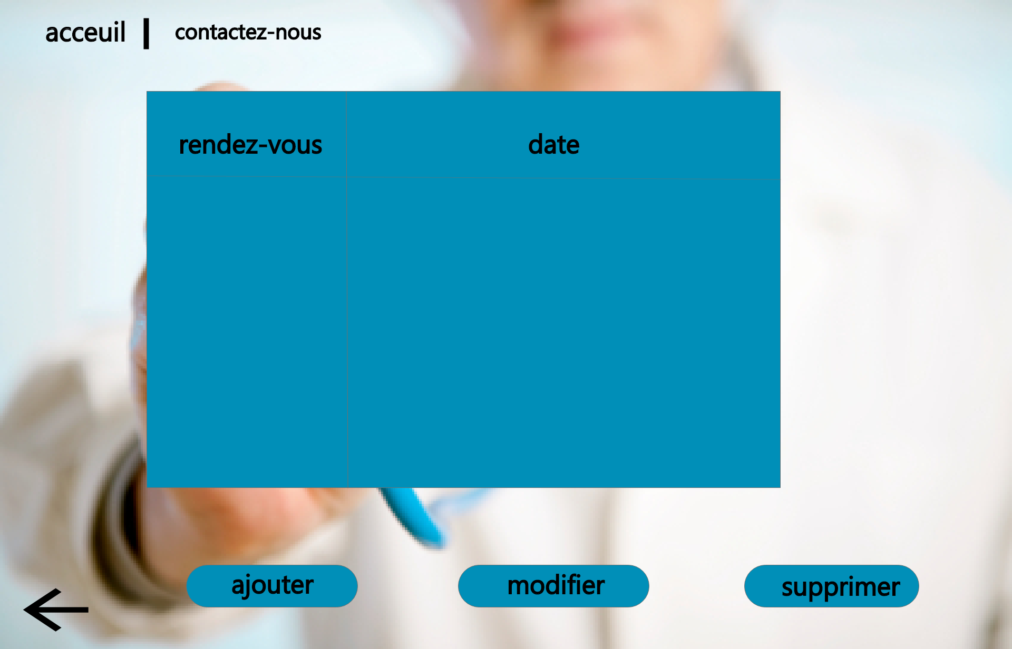

*2.rendez-vous est une interface qui nous permet de choisir l’opération que nous allons faire en effet la secrétaire (notre administrateur) choisit parmi “modifier”, “ajouter” ou “supprimer” cela après consulter la liste des rendez-vous déjà existant*



*3. si la secrétaire choisit l’opération ajouter en se trouve dans cette interface qui affiches toutes les dates disponibles et qui nous permet d’ajouter le rendez-vous dans l’input ajouter rendez-vous puis cliquer ajouter et enregistrer pour la confirmation*

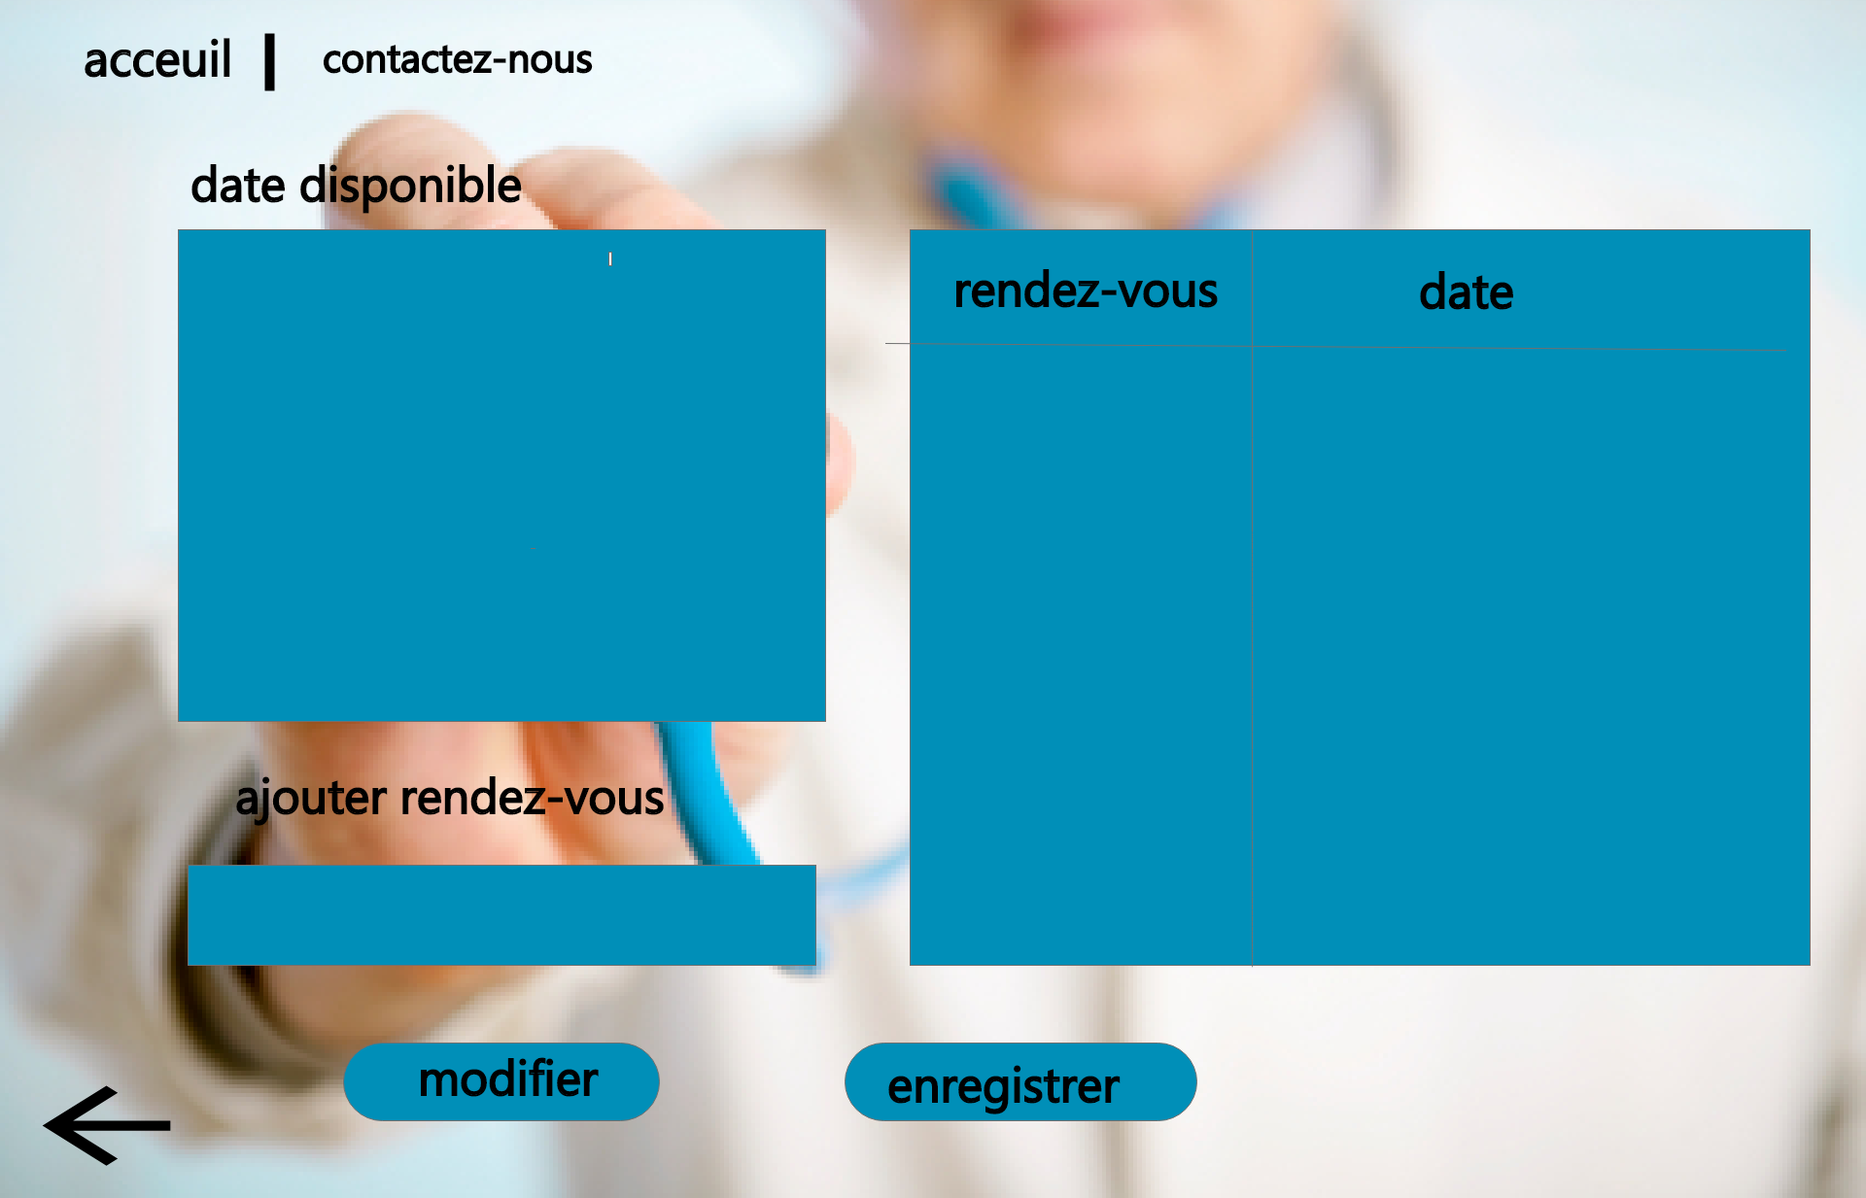

*4.Si la secrétaire choisit l’opération modifier en se trouve dans cette interface qui nous permet de modifier un rendez-vous tout simplement en sélectionnant le rendez-vous à modifier consulter les dates disponibles puis ajouter le rendez-vous qui va remplacer l’autre dans la liste*

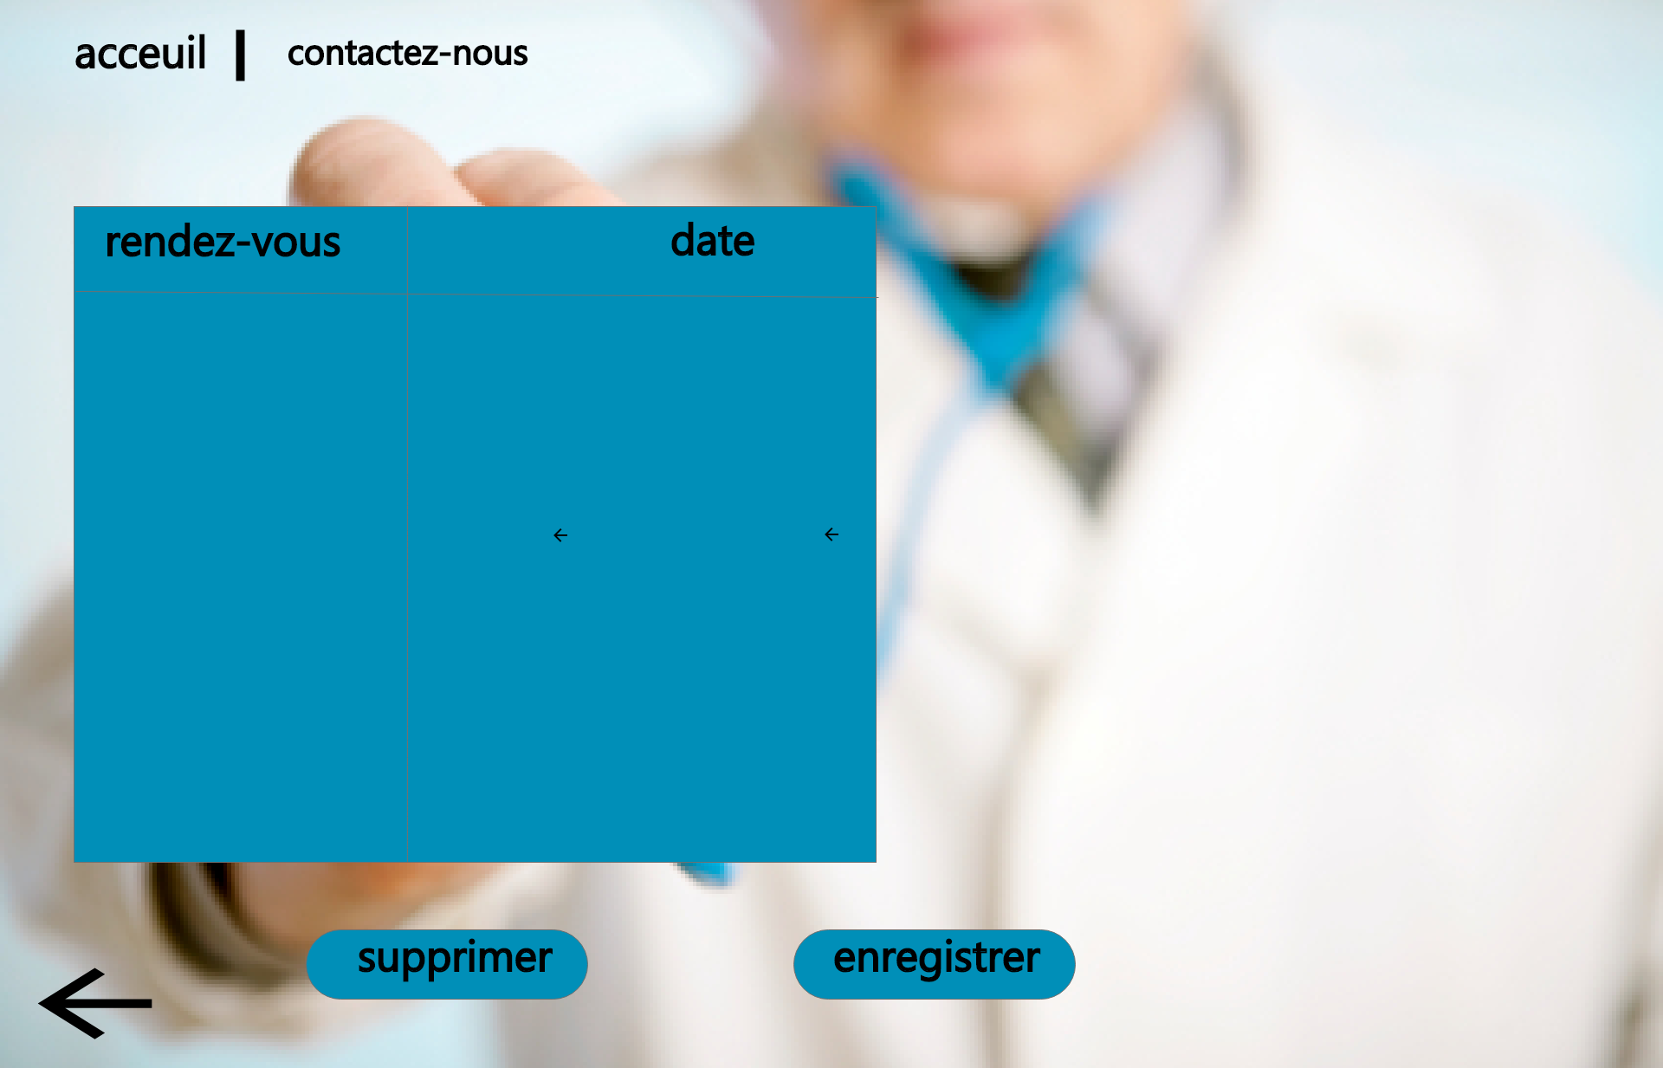

*5.Si la secrétaire choisit l’opération supprimer en se trouve dans cette interface qui nous permet de supprimer en sélectionnant le rendez-vous à supprimer cliquer supprimer et confirmer avec enregistrer*

*Documentation du Le prototypage :*

|  |  |  |
| --- | --- | --- |
| *Lien* | *Interface contenant le lien* | *Résultat* |
| *Accueil* | *Toutes les interfaces* | *L’interface d’accueil* |
| *Le Bouton prendre un rendez-vous* | *Interface d’accueil* | *Interface rendez-vous* |
| *Le Bouton Ajouter* | *Interface rendez-vous* | *Interface ajouter* |
| *Le Bouton modifier* | *Interface rendez-vous* | *Interface modifier* |
| *Le Bouton supprimer* | *Interface rendez-vous* | *Interface supprimer* |
| *Le bouton enregistrer* | *Interface ajouter* | *L’interface d’accueil* |
| *Le bouton enregistrer* | *Interface modifier* | *L’interface d’accueil* |
| *Le bouton enregistrer* | *Interface supprimer* | *L’interface d’accueil* |
| *Le flèche* | *Interface rendez-vous* | *L'interface d’accueil* |
| *Le flèche* | *Interface ajouter*  *Interface modifier*  *Interface supprimer* | *Interface rendez-vous* |